1. 线性规划问题。（10分）





证明z*是上述问题的最优解。（注意没有x非负约束）

1. 设D为n维欧氏空间中的凸集，证明：函数f(x)在D上是凸函数当且仅当对任意的，函数是的凸函数。（10分）

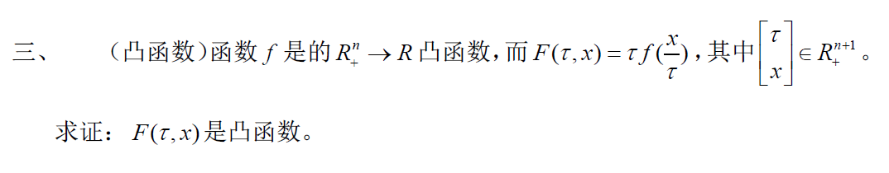

1. （最优性）已知是

问题的最优解。

证明也是问题的最优解。

1. 某线性规划问题（极小化模型），所有约束方程均为小于等于。利用单纯形法得到的最优表如下所示，其中 $x_{4},x_{5}$ 为剩余变量。

|  |  |  |  |  |  |  |
| --- | --- | --- | --- | --- | --- | --- |
|  | X1 | X2 | X3 | X4 | X5 |  |
| X3 | 0 | 1/2 | 1 | 1/2 | 0 | 5/2 |
| X1 | 1 | -1/2 | 0 | -1/6 | 1/3 | 5/2 |
|  | 0 | -4 | 0 | -4 | -2 | -40 |

1. 写出原问题；
2. 利用互补松弛原理求解对偶问题；
3. 若将原问题的b改为 ${(12,3)}^{T}$，试问原问题的最优性是否发生改变？若改变，求出新的最优解；
4. X1的系数C1在什么范围内变动，才能保证原问题最优性不变。

